Die Energierevolution aus dem Meer

In Wellen stecken riesige Energiemengen – die bislang kaum genutzt werden. Die Münchener Firma SINN Power möchte das ändern, mit einem modularen und kostengünstigen Wellenkraftwerk. Die ersten Tests hat das Konzept mit Bravour bestanden, auch dank Verbindungslösungen von LAPP.

Die besten Ideen hat man manchmal, wenn man gar nicht damit rechnet. Auf einem Segeltörn wollte sich Philipp Sinn von seinem stressigen Job als Unternehmensberater in der Automobilindustrie erholen. Bei hohem Wellengang dachte der gebürtige Mannheimer darüber nach, welche enorme Energie in den Wogen stecken müsse. Zuhause skizzierte er ein Konzept, wie man diese Energie in Strom verwandeln kann, ohne komplizierte Technik und möglichst kostengünstig. Aus dieser Idee wurde eine Promotion, die wiederum Basis für die Gründung von SINN Power im Jahr 2014 war. Das Unternehmen logiert heute in dem Einfamilienhaus im Münchener Vorort Gauting, wo Sinn zuvor gewohnt hatte. Zehn Festangestellte arbeiten hier an der Zukunft der Energieversorgung, außerdem bis zu 15 Studenten, die immer wieder frisches Know-how aus dem Studium mitbringen – „ein wichtiger Pfeiler unseres Unternehmens“, wie Philipp Sinn betont.

Im Keller befindet sich das Reich der Tüftler und Bastler. Metallteile, Platinen mit Elektronik, Generatoren, Prüfstände und Kabel finden hier zu Modulen zusammen, die über eine leichte Verbindungskonstruktion zu größeren schwimmenden Feldern verbunden werden. Jedes Modul trägt unten einen Schwimmkörper, einen Teller mit bis zu drei Metern Durchmesser, der sich mit dem Wellengang hebt und senkt. Eine zehn Meter lange Hubstange führt die Bewegung nach oben, wo sie bis zu acht Generatoren antreibt, die aus der Bewegung Strom erzeugen. Ein Gleichlaufgeriebe soll ab der nächsten Entwicklungsstufe dafür sorgen, dass der Generator immer in die gleiche Richtung dreht, egal ob sich die Stange nach oben oder unten bewegt.

Härtetest in Heraklion
Wie gut das Konzept funktioniert, demonstriert Johannes Stuck, im Unternehmen für die Geschäftsentwicklung zuständig, mit einem Video, das letzten Winter im Hafen der griechischen Stadt Heraklion aufgenommen wurde. Man sieht zwei Module der bereits zweiten Entwicklungsstufe von SINN Power, die seit Juni 2018 an der Kaimauer befestigt sind und bei einem Sturm von zehn Meter hohen Brechern überspült werden. „Alles ist heil geblieben“, versichert Stuck. Das sei der speziellen Konstruktion zu verdanken sowie den robusten Komponenten. Zu denen gehören Kabel und Stecker des Stuttgarter Weltmarktführers LAPP, denen die Tortur im Salzwasser nichts anhaben konnte.

Dass es dazu kam, ist der Reaktionsschnelligkeit von Hermann Robl zu verdanken. Der Vertriebsingenieur bekam den Hinweis, dass jemand von einem bisher unbekannten Kunden namens SINN Power im E-Shop nach Kabeln und Steckern gesucht habe, die sich für den Einsatz in Salzwasser eignen. Robl wollte genauer wissen, um was für eine Anwendung es sich handelt. „Ich bin hingefahren – und war sofort fasziniert.“ Seitdem unterstützt LAPP das junge Unternehmen mit den gewünschten Verbindungskomponenten und technischen Informationen. „Die Technologie hat Riesenpotenzial“, lobt Robl.

In Echtzeit übermittelt die Anlage in Heraklion gegenwärtig Betriebsdaten nach Gauting. In der Spitze liefert jedes Modul 24 Kilowatt, im Mittel sind es 2,5 kW, allerdings mit einem kleinen Schwimmteller. Montiert man den größeren Schwimmteller mit drei Meter Durchmesser, wie er für die nächste Generation der Module vorgesehen ist, ist es doppelt so viel. Eine solche Anlage mit einer Minimalkonfiguration von sieben mal drei Modulen soll ca. 550.000 Kilowattstunden pro Jahr liefern. Damit könnte man rund 100 Haushalte mit Strom versorgen.

Wellenkraft stopft Stromlücken
Ein Nachteil vieler erneuerbarer Energien ist ihre mangelnde Kontinuität der Stromerzeugung. Wenn kein Wind weht, nutzt die größte Windkraftanlage nichts, und bei Nacht produziert die beste Photovoltaikanlage keinen Strom. Will man die Lücken nicht mit schmutziger Energie aus Kohle stopfen, braucht es erneuerbare Alternativen. Und da ist Wellenkraft vielversprechend, weil sie grundlastfähig ist, also auch dann noch Energie liefert, wenn andere Erzeuger Pause machen. Für die dezentrale Stromerzeugung, etwa um eine Insel zu versorgen, wäre so ein Kombi-Konzept besonders interessant. Aber nicht nur: SINN Power hat auch Pläne, Wellenkraftwerke in die ungenutzte Fläche zwischen den Windturbinen in großen Meereswindparks zu platzieren. Oder wie in Heraklion fest verankert an Hafenmauern.

Ideale Voraussetzungen für solche Konzepte herrschen rund um den Äquator. Johannes Stuck verdeutlicht das an einer Weltkarte, in der hohe Wellen mit viel Energie in Grün markiert sind und die Kontinuität dieser Wellen in Blautönen. Wo beides zusammentrifft, lohnt sich der Bau von Wellenkraftwerken besonders. Ideal ist die Karibik: Dort gibt es hohe Wellen übers ganze Jahr, Tag und Nacht. Wenn man bedenkt, dass die Inseln in der Karibik pro Jahr 1,3 Milliarden Euro für Dieselstrom ausgeben, muss es dort einen riesigen Markt für Wellenkraftwerke geben. Zum finanziellen Vorteil kommt natürlich auch, dass keine Luftverschmutzung durch Dieselabgase anfallen.

Erste Projekte in Afrika
Die ersten Anfragen kommen aus Afrika, wo viele Menschen in der Nähe der Küsten wohnen und die Stromversorgung oft schlecht ist. Auf den Kapverden konnte SINN Power bereits die ersten Schritte in Richtung eines kommerziellen Einsatzes ihres Wellenkraftwerks machen. Dort soll voraussichtlich ab 2021 der Strom für eine Shrimpfarm aus den Wellen kommen. Interesse hat auch ein Firmenkonsortium aus dem Vereinigten Königreich und Israel, für das SINN Power in Conakry, einer Hafenstadt in Guinea, eine Machbarkeitsstudie ausführt zum Bau eines Wellenkraftwerks zur lokalen Versorgung. Erste Messungen untermauern, welche Vorteile eine Kombi-Anlage in Conakry hätte. In der Regenzeit in den Monaten Mai bis September steigt die Energiedichte aus den Wellen, genau dann, wenn Sonnen- und Windenergie abnehmen.

Philipp Sinn ist nicht der erste, der auf die Idee kam, die Energie in Meereswellen zur Stromerzeugung zu nutzen. Frühe Versuche gab es bereits im 18. Jahrhundert, allesamt haben sie sich nicht durchgesetzt, weil sie technisch zu aufwändig und letztlich zu teuer waren. Warum soll das bei SINN Power nun anders sein? „Weil wir ein modulares Konzept haben, das sich kostengünstig auf beliebige Größen skalieren lässt“, sagt Johannes Stuck. Wettbewerber bauen ihre Wellenkraftwerke – meist aus großen, schweren Teilen und nicht skalierbar – in Schiffswerften und schleppen sie an den Einsatzort. In vielen Küstenregionen dieser Welt gibt es für solche Vorhaben keine entsprechende Infrastruktur. SINN Power dagegen baut die Module vor Ort zusammen. Eine Zulassung vom hanseatischen Lloyd benötigt die Anlage trotzdem, denn laut Gesetz handelt es sich um ein verankertes Schiff. In nur drei Jahren habe sein Unternehmen alle Wettbewerber technologisch überholt und sei nun Marktführer, so Philipp Sinn, „obwohl die Wettbewerber über Jahrzehnte zigfache Mittel investiert haben“. Die zentralen Merkmale des Konzepts sind mittlerweile auch mehrfach patentiert.

LAPP von Anfang an dabei
2019 sollen die Tests ausgeweitet werden. In Heraklion werden drei neue, technisch weiterentwickelte Module installiert, im Jahr 2020 folgt dann das erste schwimmende Kraftwerk, bestehend aus 35 Einzelmodulen. Auch dort werden Leitungen von LAPP an Bord sein. Der Weltmarktführer für integrierte Verbindungssysteme möchte die Zusammenarbeit nutzen, um die eigenen Produkte noch zu optimieren. So hat Robl vorgeschlagen, die Kabel aus Heraklion nach einem Jahr auszubauen und im Labor von LAPP Tec in der Schweiz zu untersuchen, ob sich der Kunststoff der SKINTOP Kabelverschraubungen verändert hat. Neben den Verschraubungen stammen die ÖLFLEX Leitungen zur Leistungsübertragung von den Generatoren in der Anlage von LAPP, ebenso die UNITRONIC Leitungen zur Datenübertragung, Steuerleitungen wie die ÖLFLEX ROBUST 210 sowie die Verdrahtung auf den Leiterplatten. Später sollen auch Unterseekabel hinzukommen. „Ich kannte LAPP schon aus meiner Ausbildung als Elektroniker bei BMW und hatte großes Vertrauen in diese Produkte“, erinnert sich Simon Krüner. Der Elektroingenieur ist bei SINN Power für die Elektronikentwicklung zuständig und „sehr zufrieden“ mit der Unterstützung durch LAPP.

Finanzierung langfristig gesichert
Die verspricht Hermann Robl auch für die kommenden Jahre. Denn mit der Marktreife rechnet SINN Power erst ab 2021. Bis dahin müssen vor allem die Kosten gesenkt werden, durch Nutzung großer Stückzahlen gleicher Teile und durch eine Steuerung, die den Wellengang der kommenden Stunden und Tage voraussieht. In fünf Jahren soll eine Kilowattstunde aus einem Wellenkraftwerk made in Gauting, je nach Wellenklima des entsprechenden Standorts weniger als zehn Eurocent kosten und damit konkurrenzfähig sein zu anderen erneuerbaren Energieerzeugern, besonders auch zu Dieselgeneratoren. Die Finanzierung bis dahin ist gesichert, kürzlich ist mit der Schweizer Kapital ein neuer Investor eingestiegen. „60 Prozent aller Menschen weltweit leben an Küsten“, sagt Philipp Sinn, „und Wellenenergie kann eine substanzielle Menge ihres Strombedarfs decken.“

LAPP hat schon in anderen Projekten Erfahrung mit erneuerbaren Energien gesammelt, etwa mit Verbindungssystemen für die Photovoltaik. 2016 war LAPP an der Verkabelung von Windrädern mit integriertem Pumpspeicher beteiligt. Der Naturstromspeicher in Gaildorf des Baukonzerns Max Bögl Wind setzt Maßstäbe für die Energiewende. Bei überschüssiger Windenergie wird Wasser aus dem Tal in die Pumpspeicher oben gepumpt und kann durch drei leistungsfähige Turbinen im Tal Flauten bei Windstille ausgleichen. LAPP hat für die Windräder Steuerleitungen, dicke Leistungskabel sowie Datenleitungen geliefert – just in time direkt auf die Baustelle.

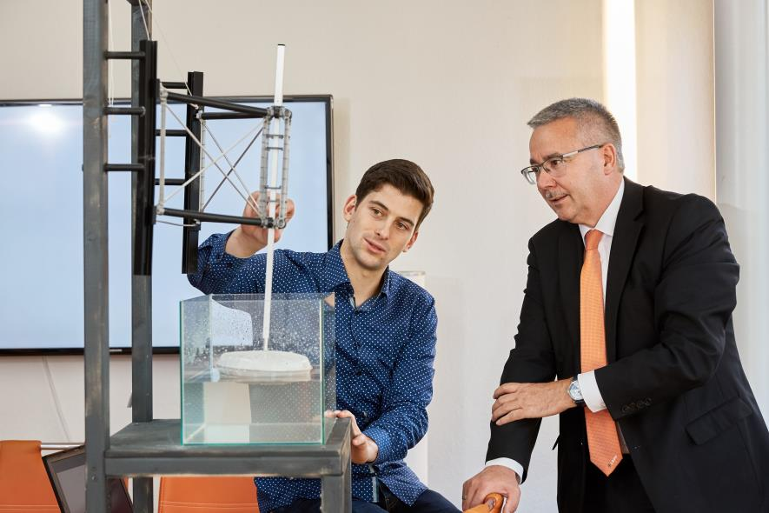
Simon Krüner erläutert Hermann Robl das Funktionsprinzip des Wellenkraftwerks von Sinn Power

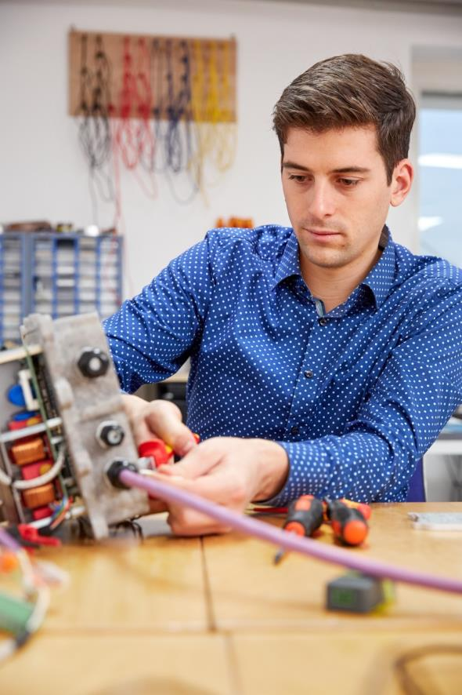
Simon Krüner verlässt sich für die Verkabelung der Sinn Power Generatoren auf Qualität von LAPP

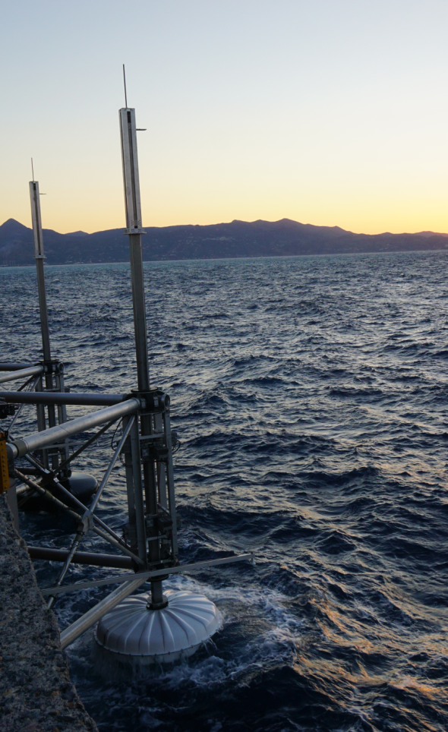
Die zweite Generation der Testmodule von Sinn Power tut seit Juni 2018 Dienst am Hafen von Heraklion, Kreta. Salzwasser und selbst ein Sturm mit 10 Meter hohen Wellen konnten ihnen nichts anhaben.

https://www.energieheld.de/blog/energieverbrauch-eines-wohnhauses/

